Bilderdijk-Aan Glycere
Gedicht van de Week
week 22- 2023

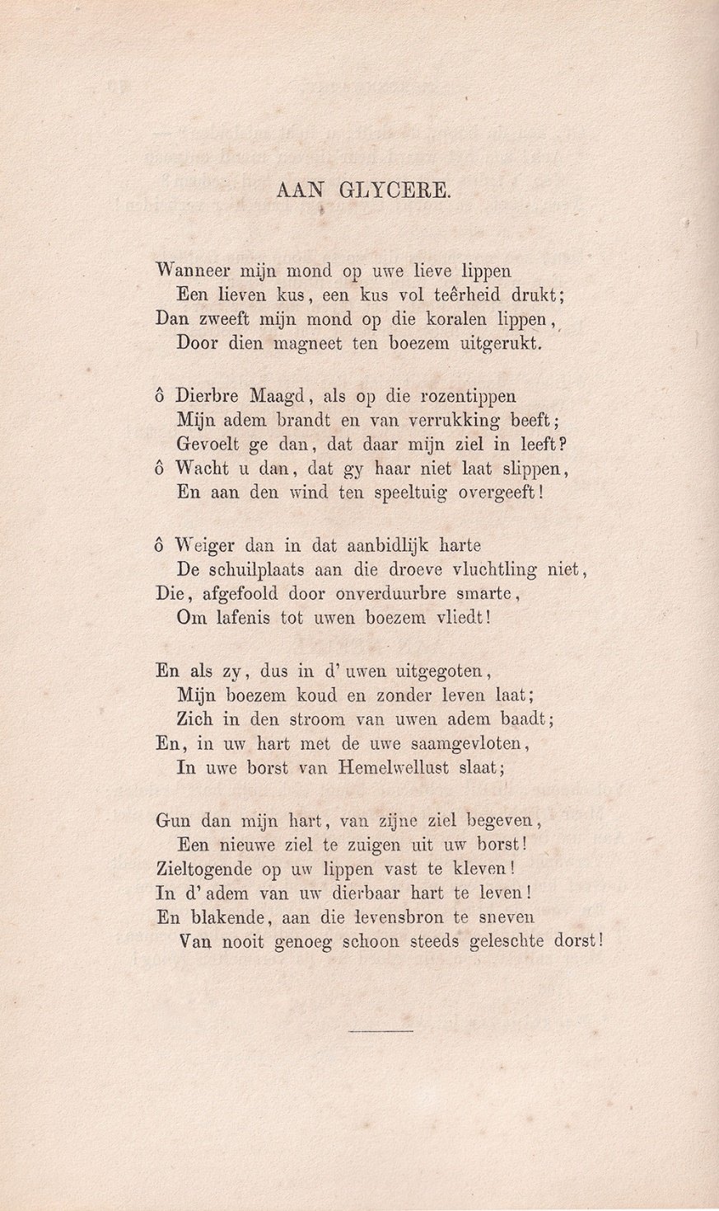

Van de dichter van deze week plaatste ik eerder een liefdesgedicht dat door Da Costa niet in de uitgave van de “Dichtwerken” van eerstgenoemde werd opgenomen, als te gewaagd. Voor bovenstaand gedicht gold dat niet, hoewel de fysieke liefdesbeleving expliciet aanwezig is.
Het is opgedragen aan Glycere maar het waarom van die keuze is niet duidelijk.
Over Bilderdijk (1756-1831) schreef ik bij nog drie eerdere gelegenheden een en ander. Daar verwees ik nog niet naar de voorbeeldige biografie “De gefnuikte arend”(2013) door Peter van Zonneveld en Rick Honings. Over hem is daar veel meer informatie te vinden.
Het gedicht is geschreven in 1796, eerst gepubliceerd in “Mengelpoëzy I”, hier uit de bovengenoemde uitgave deel X, 1858.

Lycere(-a) is de naam van verschillende hetaeren uit de Griekse oudheid, één van hen was de metgezellin van de komediedichter Menander.
2015, 2021 en 2022

